附件：深圳医保微信公众号门诊选点变更指引
微信搜索关注“深圳医保”公众号，点击左下角医保网办→掌上办事→登录→医保电子凭证一键登录。
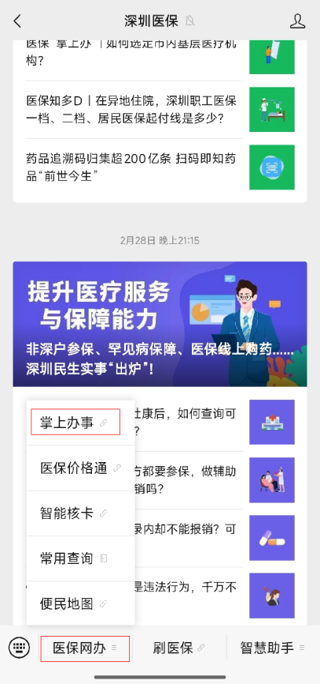
我要办事→门诊选点。

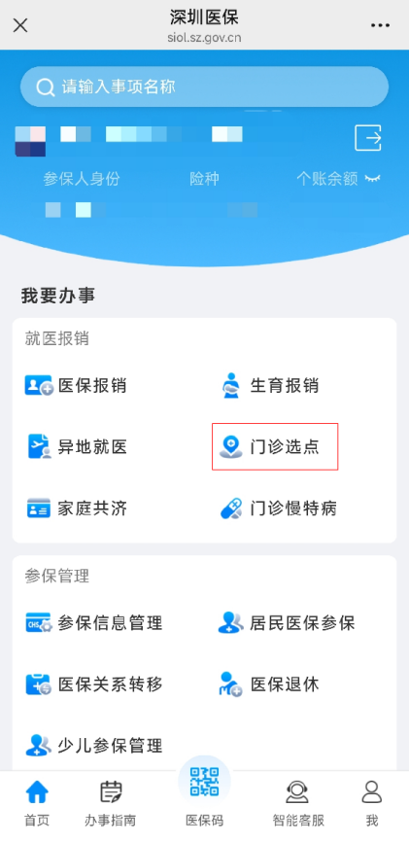
职工医保一档参保人点击“职工一档选点/变更”
职工医保二档参保人点击“职工二档选点/变更”中的“市内选定/变更”
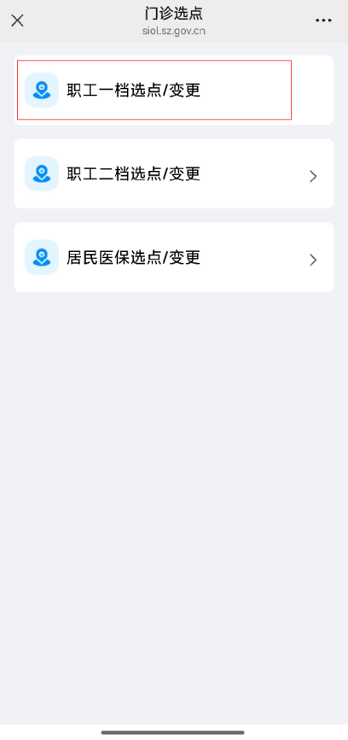
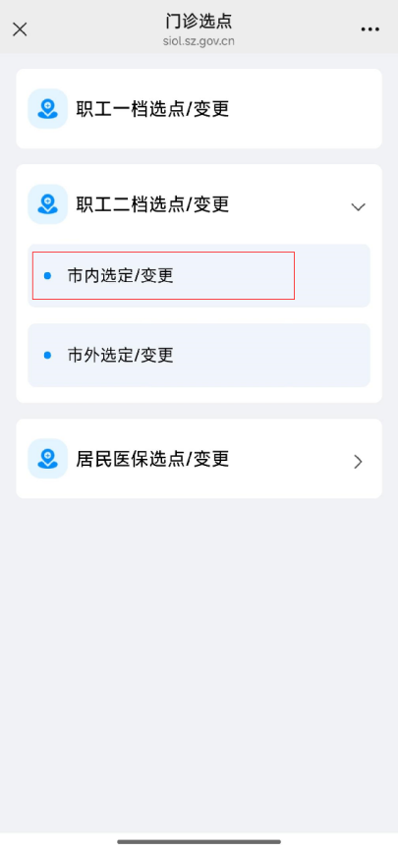
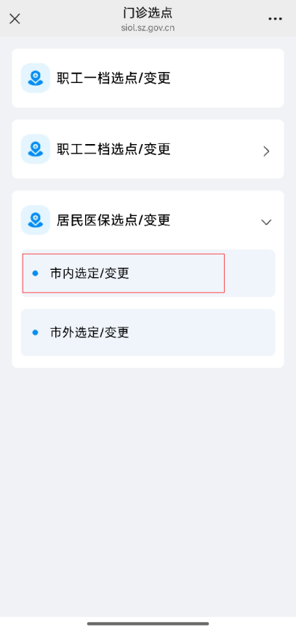
居民医保参保人点击“居民医保选点/变更”中的“市内选定/变更”
点击“选定/变更基层医疗机构”，自行选择您需要变更选点的医疗机构，点“选定”，即可变更成功。
